



EDUARDO FELÍCIO | 2016234205

ANTÓNIO LOPES | 2017262466

MINI PROJETO | PRINCÍPIOS DE PROGRAMAÇÃO PROCEDIMENTAL

SISTEMA KANBAN

ENGENHARIA INFORMÁTICA 2017/2018

**INTRODUÇÃO**

No âmbito da cadeira de Princípios de Programação Procedimental, foi realizado, em grupo, um projeto que, em linguagem C, que consiste num desenvolvimento de um quadro Kanban. Para a realização deste projeto tivemos de implementar:

- Os utilizador deve ser achado retirado de um ficheiro de texto;

- As tarefas criadas devem puder mover se da lista ToDo para a Doing e para a Done.

DONE

DOING

TODO

Tarefas

**ESQUEMA COM AS ESTRUTURAS DE DADOS UTILIZADAS**

Neste programa são utilizadas cinco estruturas:

Estrutura pessoa: na qual está armazenado o nome da pessoa e o email da mesma, assim como id. Dentro desta estrutura existe um ponteiro para as tarefas a que esta pessoa se encontra associada.

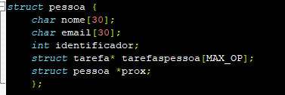

Estrutura tarefas: na qual está armazenada a informação da tarefa, a sua descrição (nome, id, prioridade, data de criação e conclusão da tarefa) e ainda um ponteiro que aponta para o node seguinte.

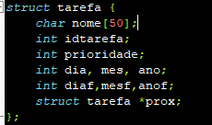

Estrutura ToDo: estão presentes dois ponteiros, sendo que o primeiro corresponde à tarefa inserida e o segundo à tarefa seguinte.

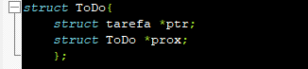

Estrutura Doing: existe um ponteiro que associa a pessoa à tarefa a ser realizada, um ponteiro para a tarefa a realizar (de forma a ser obtida a informação dessa tarefa) e ainda um ponteiro para o node seguinte. Dentro desta estrutura, encontra-se também a data em que a tarefa começa a ser realizada, assim como o prazo máximo desta.

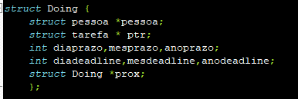

Estrutura Done: aqui existe um ponteiro que associa cada pessoa à tarefa concluída, um ponteiro para aceder a essa tarefa e a toda a sua informação, e ainda um ponteiro para o node seguinte.

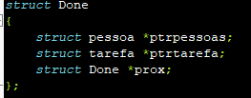

**LISTAS E FUNÇÕES**

Função Insere Tarefa: é pedido ao utilizador para adicionar um nome, a tarefa, a sua prioridade de 1 a 10 (sendo 1 a mínima e 10 a máxima prioridade) e a data de criação da tarefa. O id da mesma é inserido automaticamente. Caso a lista de tarefas se encontrar vazia, é adicionada ao início. Caso contrário, são organizadas e inseridas por prioridade.

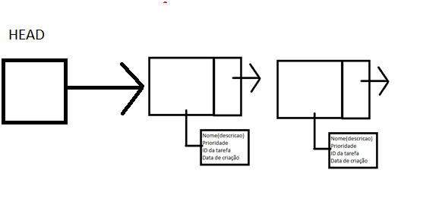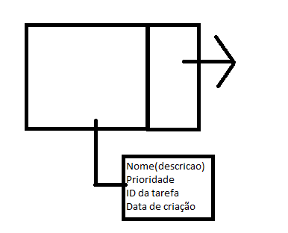 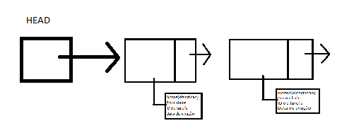

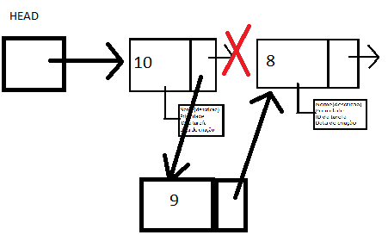

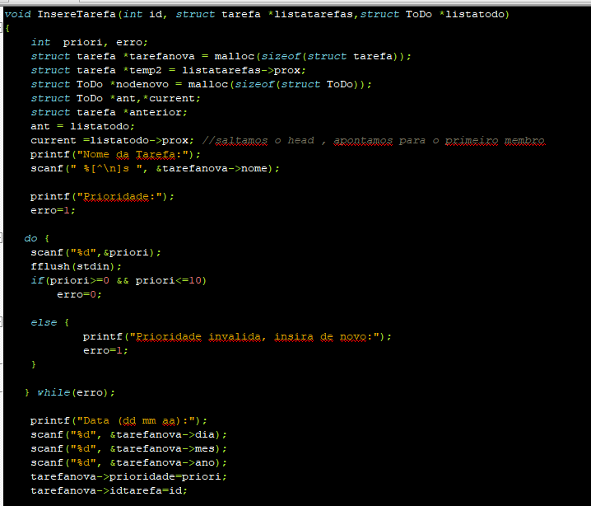

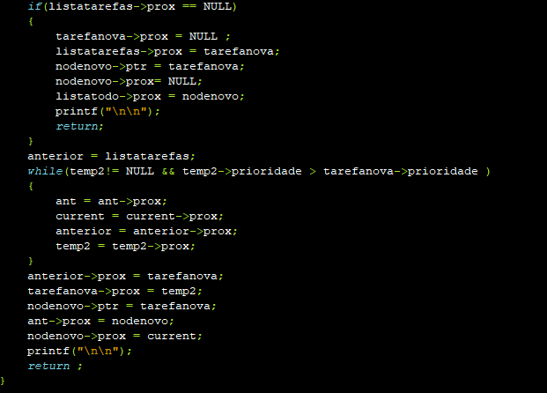

Função moverparadoing: é pedido ao utilizador para indicar o ID da pessoa que quer associar à tarefa em questão e a que tem maior prioridade na lista ToDo. É também pedido que seja indicada a data em que terá início a realização da tarefa, sendo que é automaticamente associado um prazo de limite de 7 dias para a conclusão desta. Caso já exista alguma tarefa nesta lista, é inserido de maneira automática, por ordem alfabética da pessoa associada.

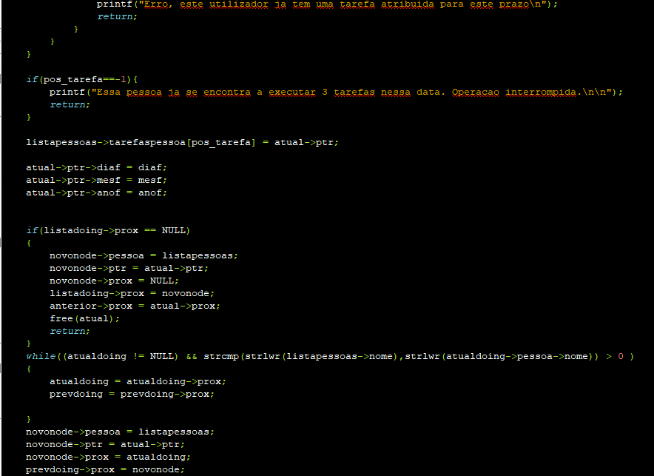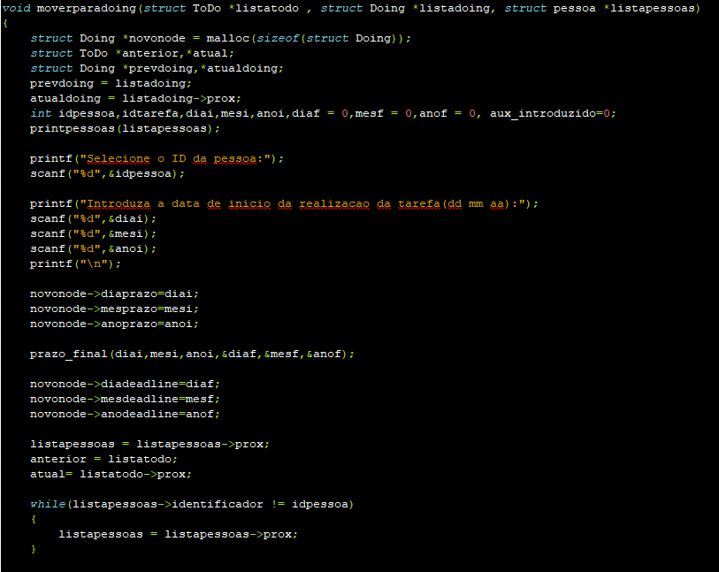

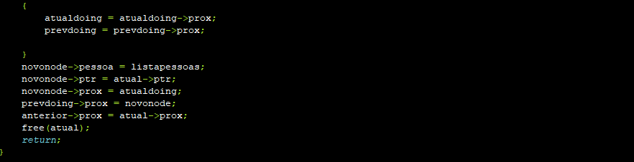

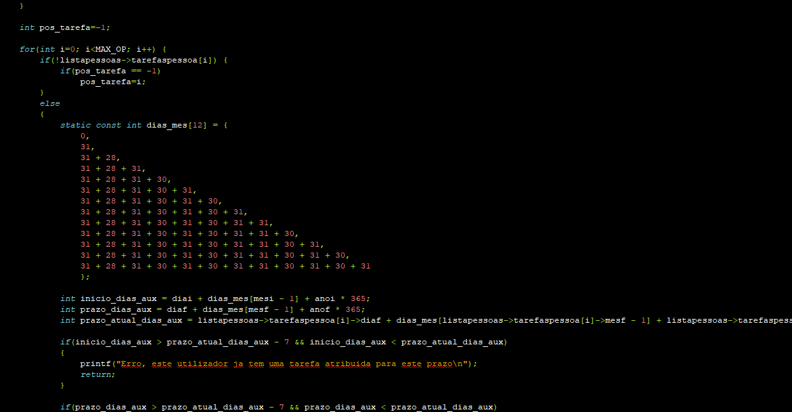

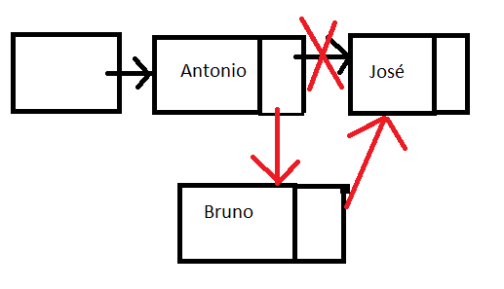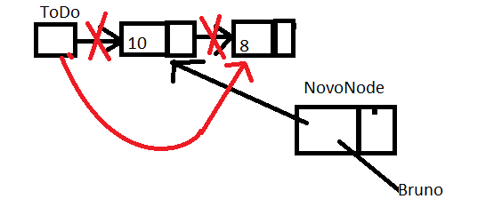

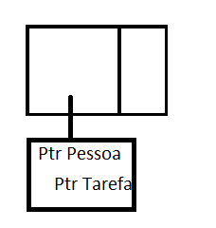

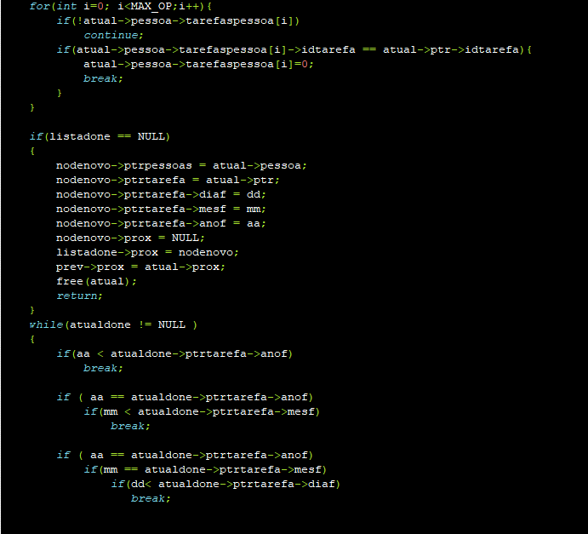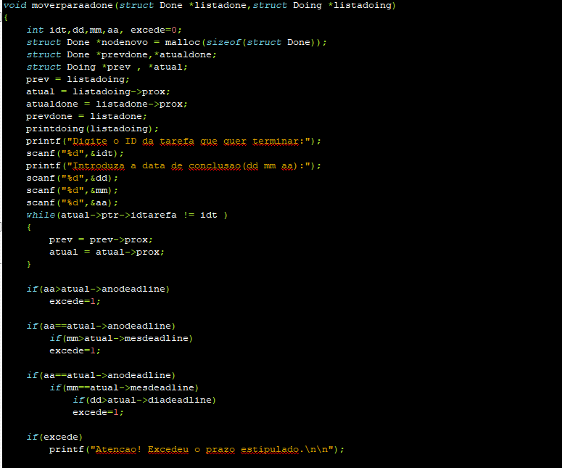Função moverparaadone: aqui é pedido ao utilizador para indicar o ID da tarefa que deseja dar como terminada e para este inserir a data de conclusão da sua realizacão. Nesta função, isto é inserido automaticamente por ordem da data de conclusão, no caso de existir tarefas associadas à lista done.

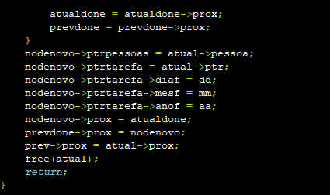

Função reabrircartao: é pedido ao utilizador o ID da tarefa que se encontra na lista done que deseja reabrir, inserindo-a novamente na lista ToDo. Desta forma, ela é adicionada de volta por ordem de prioridade.

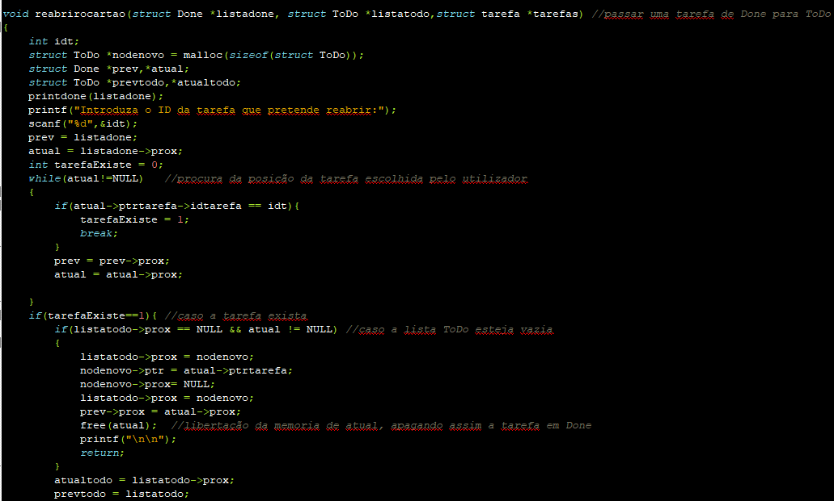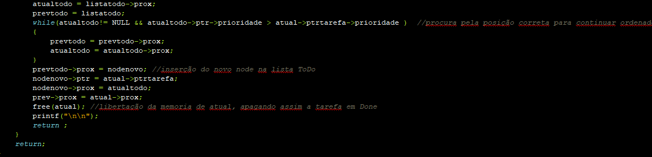

Função alteradoing: é pedido ao utilizador o ID da tarefa que deseja atribuir a uma nova pessoa, e o seu ID. Assim, é associado o novo utilizador ao node(tarefa) em questão.

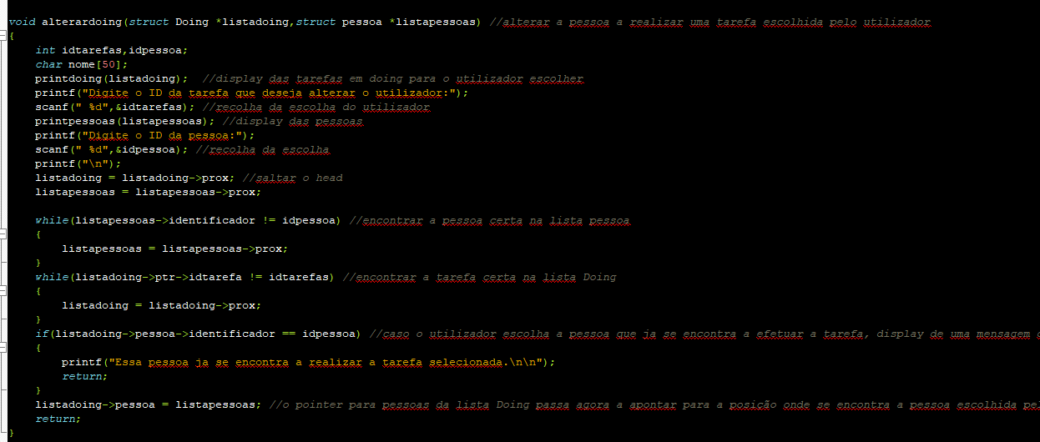

**FUNCIONAMENTO**

Quando o programa é iniciado, são criadas 6 listas de tarefas vazias: lista dos dados dos utilizadores, lista de informação das tarefas, lista das tarefas por realizar, lista para as tarefas que estão a ser executadas (Doing), lista das tarefas concluídas (Done) e uma cópia da lista de tarefas (organizada por data). Estas informações serão carregadas de ficheiros quando o programa é ativado, se o utilizador assim o desejar.

Após este passo, serão imprimidos os menus. O menu principal irá conter cinco opções. Na **primeira opção** do menu, o utilizador poderá adicionar uma nova tarefa/atribuir tarefas, sendo reencaminhado neste caso para um novo menu (menu_tarefas) que irá conter oito opções. Na **segunda opção** do menu principal, o utilizador poderá visualizar as informações (dados) dos utilizadores. Na **terceira opção**, o utilizador será reencaminhado para um menu secundário, que é referente à visualização das tarefas, onde é possível visualizar individualmente as tarefas em ToDo, Doing, Done e as suas respetivas informações, e ainda por pessoa. Na **quarta opção**, o utilizador irá aceder à visualização das tarefas em formato Kanban. Na **quinta opção**, o programa encerra, sendo que o utilizador pode escolher se deseja guardar as alterações efetuadas ou não.

Relativamente ao menu tarefas (menu_tarefas) anteriormente mencionado, dentro das oito opções, o utilizador poderá adicionar uma tarefa, atribuir a tarefa a uma pessoa específica e dá-la por concluída. Neste menu é possível também reabrir essa tarefa dada por concluída e alterar a pessoa associada à tarefa em questão. Existem, para além disso, opções de mover a tarefa (Doing->Todo), voltar ao menu principal e dar por encerrado o programa.

No menu para visualizar tarefas pode visualizar as tarefas separadamente(ToDo,Doing ou Done), assim como as tarefas por data de criação ou as tarefas associadas a cada pessoa. E claro, voltar ao menu principal.

**ESTRUTURA DOS FICHEIROS**

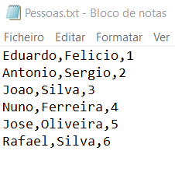No ficheiro Pessoas.txt, são armazenadas informações como o nome da pessoa, o seu email, o seu identificador único e um array de pointers que apontam para as tarefas a ser executadas por essa pessoa.

No ficheiro Tarefas.txt, são armazenadas informações como o nome da tarefa (curta descrição), o id único da tarefa, a sua prioridade e tanto a data a que foi criada como a data que foi concluída.

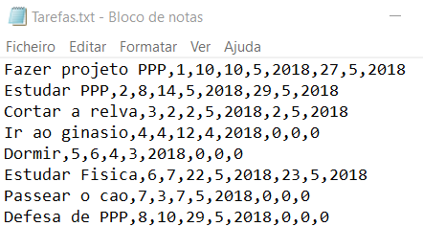

No ficheiro ToDo.txt, é apenas guardado o id da pessoa a realizar a tarefa e o id da tarefa. Ambos serão usados quando é requisitada a informação dos ficheiros para indicar qual a posição correta da pessoa e da tarefa nas respetivas listas ligadas.

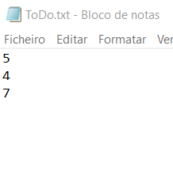

No ficheiro Doing.txt, assim como o ficheiro ToDo.txt, este guarda o id da pessoa e da respetiva tarefa, porém, guarda também a data a que esta começou a ser realizada pela pessoa e o prazo máximo em que deve ser entregue.

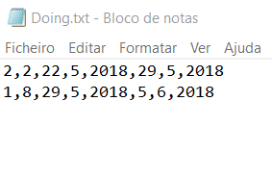

O ficheiro Done.txt denovo apenas guarda o id da pessoa e da respetiva tarefa.

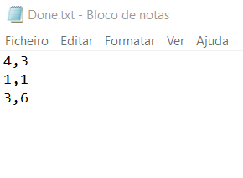

**ESTRUTURA GERAL DO PROGRAMA**

MAIN

MENU

PRINCIPAL

CRIA LISTAS

GUARDAR

DADOS

PRINT UTILIZADORES

ATRIBUIR ADICIONAR TAREFAS

ENCERRAR PROGRAMA

ENCERRAR

VOLTAR AO MENU

MOVER TAREFA

ALTERAR UTILIZADOR

REABRIR TAREFA

COMPLETAR TAREFA

ATRIBUIR TAREFA A UMA PESSOA

ADICIONAR TAREFA

ENCERRAR

VOLTAR AO MENU

VISUALIZAR TAREFAS pe««por pessoa

VISUALIZAR TODAS tarefas

VISUALIZAR DONE

VISUALIZAR DOING

VISUALIZAR TODO

VISUALIZAR KANBAN

VISUALIZAR TAREFAS

**BREVE EXPLICAÇÃO DE COMO CORRER O PROGRAMA**

Ao iniciar o programa será-lhe perguntado se deseja extrair a informação armazenada nos ficheiros.txt. Caso escolha que sim (digitando 'Y' ou 'y') a função recupera_dados será executada e os dados serão introduzidos nas respetivas listas.

Após a pergunta inicial será displayed o menu principal onde poderá escolher entre adicionar / atribuir tarefas que lhe abrirá outro menu onde pode adicionar / atribuir tarefas ou mover tarefas entre listas como desejar.

No menu principal pode também escolher visualizar as pessoas ou a lista Kanban que será um display imediato seguido do retorno ao menu principal.

Pode também abrir o menu visualizar onde poderá visualizar as tarefas em diferentes estados, por data de criaçao e por pessoa a realizar as mesmas.

Por fim pode escolher encerrar o programa onde lhe será perguntado se deseja guardar as alterações efetuadas. Caso responda( 'Y' ou 'y' ) as alterações serão guardadas.

Notas: Caso não deseje carregar as informações dos ficheiros, ao encerrar o programa se desejar guardar, a informação que outrora estava nos ficheiros será substituída pela informação atual do programa.

Ter os ficheiros .txt na mesma pasta que o ficheiro.c quando tentar extrair informação dos ficheiros.